NL 105
Скамья с изменяемым углом наклона спинки
(инструкция по сборке)
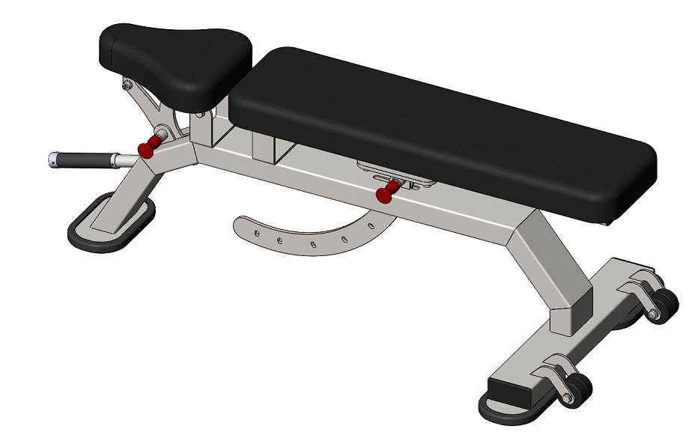

Комплект поставки

 | Рама скамьи | 1 шт.
 | Сиденье | 1 шт.
 | Спинка | 1 шт.
 | Болт М10х25 | 2 шт.
 | Болт М10х70 | 2 шт.
 | Шайба D10 | 4 шт.

- К раме (1) прикрутите спинку (3) и сиденье (2) комплектами крепежа: болт М10х70 (5); шайба D10 (6); болт М10х25 (4), шайба D10 (6), соответственно (рис.1).
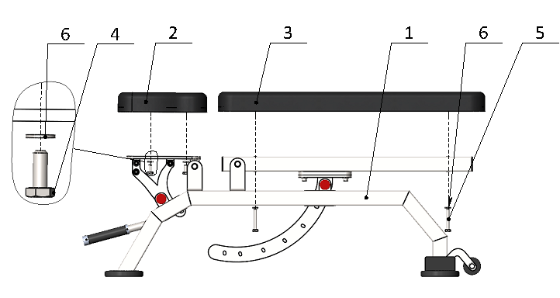
Рис.1

